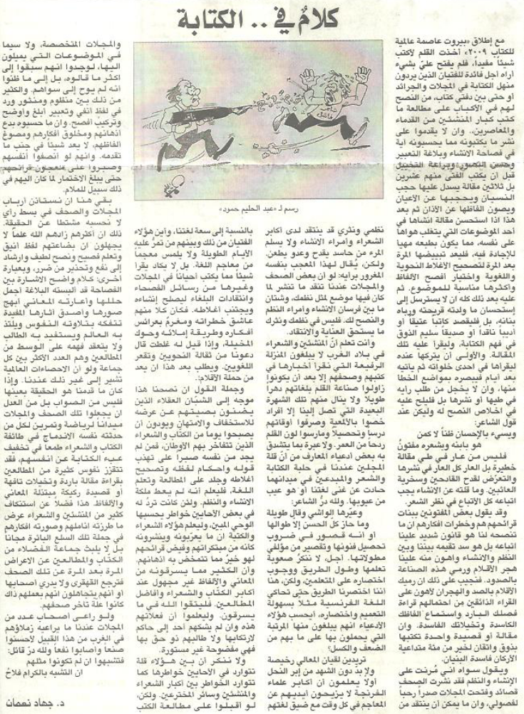
اللواء – الخميس 15/03/2012

